Инвестиционная активность в Тогульском районе
за 9 месяцев 2022 года

В Тогульском районе Алтайского края за 9 месяцев 2022 года объем инвестиций в основной капитал по крупным и средним организациям снизился на 21,5 % к аналогичному периоду прошлого года и составил 137,45 млн. рублей (за 9 месяцев 2021 – 175 млн.рублей).

Объем инвестиций в основной капитал по Тогульскому району

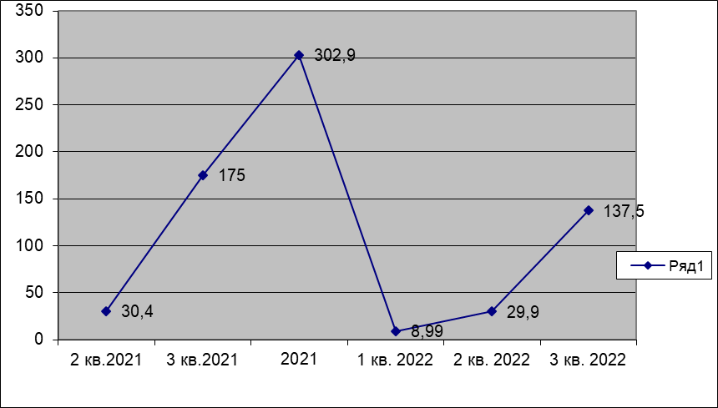

В структуре инвестиций в основной капитал по источникам финансирования: за счет привлеченных средств 104,46 млн. рублей (76 %), за счет собственных средств организаций - 32,99 млн. рублей (24 %). За счет бюджетов всех уровней объем инвестиций составил 89,62 млн. рублей, из них 88,11 млн. рублей из средств краевого бюджета.

